PEMANFAATAN ZAT WARNA ^{ALAMI} DARI KULIT BUAH NAGA
MERAH (Hylocereus undatus (Haw) Britton & Rose) PADA SELAI LEMBARAN (Fruit Leather) DENGAN BASIS SELAI
KOLANG–KALING (Arenga pinnata)

SKRIPSI

OLEH:

MAULINA FADILAH
NPM. 182114065

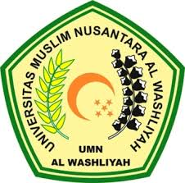

PROGRAM STUDI SARJANA FARMASI
FAKULTAS FARMASI
UNIVERSITAS MUSLIM NUSANTARA AL WASHLIYAH
MEDAN
2020
PEMANFAATAN ZAT WARNA ALAMI DARI KULIT BUAH NAGA MERAH (Hylocereus undatus (Haw) Britton & Rose) PADA SELAI LEMBARAN (Fruit Leather) DENGAN BASIS SELAI
KOLANG–KALING (Arenga pinnata)

SKRIPSI

Diajukan untuk melengkapi dan memenuhi syarat-syarat untuk memperoleh Gelar Sarjana
Farmasi pada Program Studi Sarjana Farmasi Fakultas Farmasi Universitas Muslim
Nusantara Al Washliyah

OLEH:

MAULINA FADILAH
NPM. 182114065

PROGRAM STUDI SARJANA FARMASI
FAKULTAS FARMASI
UNIVERSITAS MUSLIM NUSANTARA AL WASHLIYAH
MEDAN
2020

